Одобрено

«____»_____________

_______________________

(Ф. И О. руководителя учреждения,

одобрившего опыт)

Дата Печать

**Информационная карта о передовом опыте, нововведении**

**или новшестве в 2016 году**

1. **Наименование опыта, новшества:**

Детский фестиваль литературного творчества Верещагинская веснушка»

1. **Дата возникновения опыта, новшества** - 17 апреля 2016 г.
2. **Полное наименование учреждение:** ММБУК «Верещагинская центральная районная библиотека» Верещагинского муниципального района Центральная детская библиотека

**4. Адрес учреждения:** 617120 г.Верещагино Пермского края, ул. К.Маркса, 56.

Телефон: 8 (254) 3-14-79, электронный адрес: detbiblioteka2012@mail.ru

**5. Ф.И.О. (руководителя, ответственного за постановку опыта, инициатора идеи и др.), должность**

Патракова Людмила Федоровна, руководитель творческого объединения «Подсолнух»

Деменева Марина Юрьевна, зам. директора по работе с детьми

**6. Краткое описание (существо) опыта или новшества:**

Главная цель фестиваля – выявление, поддержка и развитие литературных способностей детей и подростков, популяризация их творчества.  В фестивале приняли участие 28 учащихся из 6-ти учебных заведений города и объединения юных журналистов при районной газете «Заря». Юные авторы представили свои лучшие творческие работы в номинациях «Проза», «Поэзия», «Публицистика».  Украшением фестиваля стало исполнение песен о Великой Отечественной  войне учащимся музыкальной школы Сергеем Штенцовым. В заключение состоялась церемония награждения юных авторов. Всем участникам фестиваля были вручены благодарственные письма и небольшие подарки. Лучшие работы были опубликованы в районных газетах «Заря», «Верещагинский вестник».Фестиваль «Верещагинская веснушка-2016» стал первым детским  фестивалем в районе, объединившим юных, начинающих авторов  - ценителейродного языка и художественного слова.

**7. Данные о сфере и особенностях применения опыта или новшества**

Фестиваль планируется проводить ежегодно.

**8. Результаты, эффективность, полученные от применения опыта, новшества**

28 учащихся приняли участие в фестивале. Лучшие работы были опубликованы в местных газетах и журнале «Родничок»

**9. Программы (коллективные, авторские и др.), планы работы, разработанные в период внедрения или по итогам для дальнейшей работы**

Разработано Положение о проведении фестиваля

**10. Источники обобщения и продвижения опыта (российские, областные, районные, городские профессиональные издания, СМИ с указанием библиографического описания источника)**

Опыт освещен на сайте библиотеки и местных газетах

Деменева, М. Ю. Парнас для юных // Заря-2016.-1 июля

«Верещагинская веснушка» / Л.Носкова, Л.Одинцова, Н.Пономарева // Верещагинский вестник.- 2016.- 22 апреля

Деменева М. Ю. «Верещагинская веснушка» [Электронный ресурс] / М. Ю. Деменева - Режим доступа: http://verlib.permculture.ru

11. Дата составления карты 23.01.2017 г.

12. Дата получения карты ОНИМР ОУБ им. А.М. Горького

Составитель: Деменева М.Ю.. зам. директора по работе с детьми

Участники первого детского фестиваля литературного творчества

«Верещагинская веснушка»

[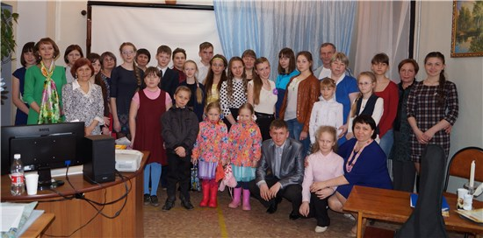](http://verlib.permculture.ru/Data/Sites/33/images/детская-библиотека/2016-г/2-квартал/dsc00577.jpg)